Kaja Bargieł, 249004

1.

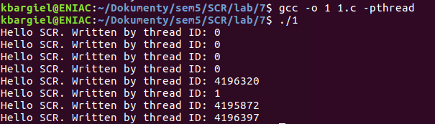

Stworzony program 1.c działa podobnie do pobranego programu hello.c. Nie do końca jednak pokrywa się to z moimi oczekiwaniami, ponieważ aż 4 pierwsze wątki mają takie same id wynoszące 0, a powinny się one od siebie różnić. Ponadto wątki powinny przyjmować numery występujące po sobie, choć niekoniecznie informacje muszą wypisywać się zgodnie z tą kolejnością. Dużo lepiej zadziałałoby polecenie „pthread_self()”, które zwraca id wywoływanego wątku.

2.

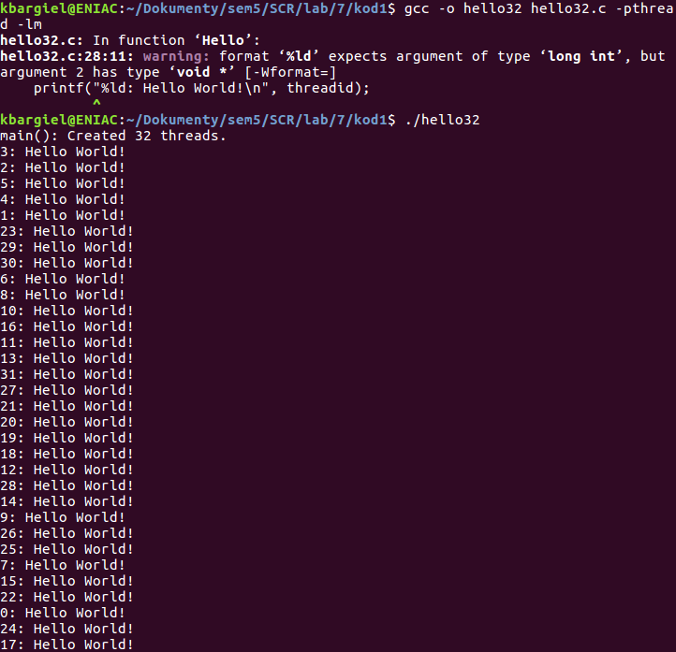
Za każdym razem kolejność wyświetlania wyjścia wątków jest inna i wygląda na losową. Przyczyną tego może być to, że wszystkie wątki mają taki sam priorytet, ponieważ istnieją jednocześnie, a także może być to zależne od algorytmów szeregowania zadań systemu.

3.

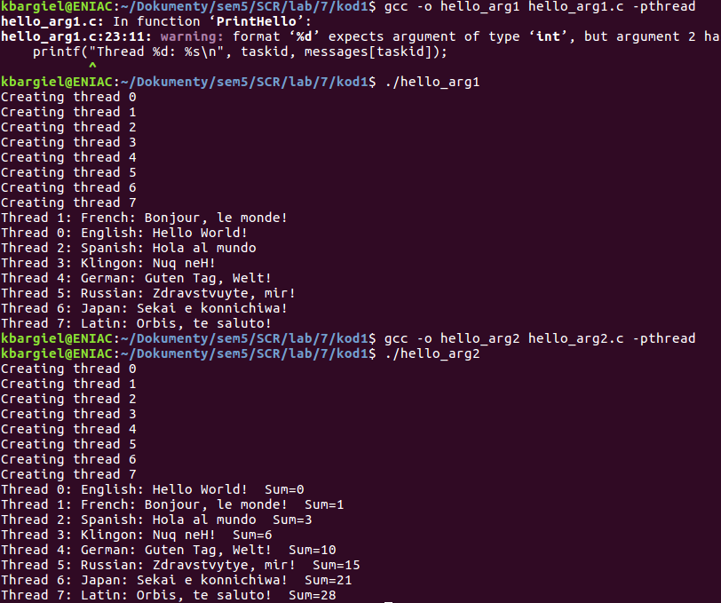
Zasadniczą różnicę można zauważyć przy wywołaniu funkcji „pthread_create”. Pierwszy z programów podaje wskaźnik na pojedyncza zmienna, a drugi - adres poprzez strukturę w celu przekazania wielu argumentów. W związku z tym, pomimo że oba programy tworzą wątki w tej samej kolejności, to „hello_arg1.c” wypisuje komunikaty w losowej kolejności, a „hello_arg2.c” w sposób uporządkowany.

bug3.c

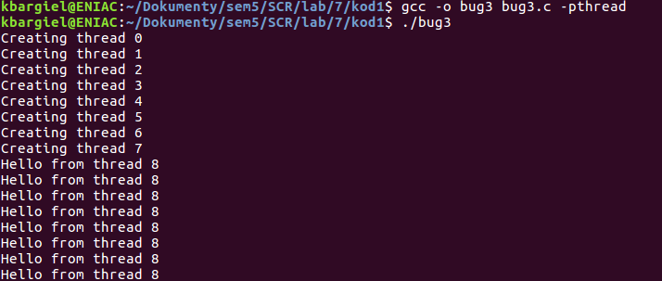
Program niepoprawnie wyświetla ID wątku. Poprawiony poniżej kod programu działa już prawidło.

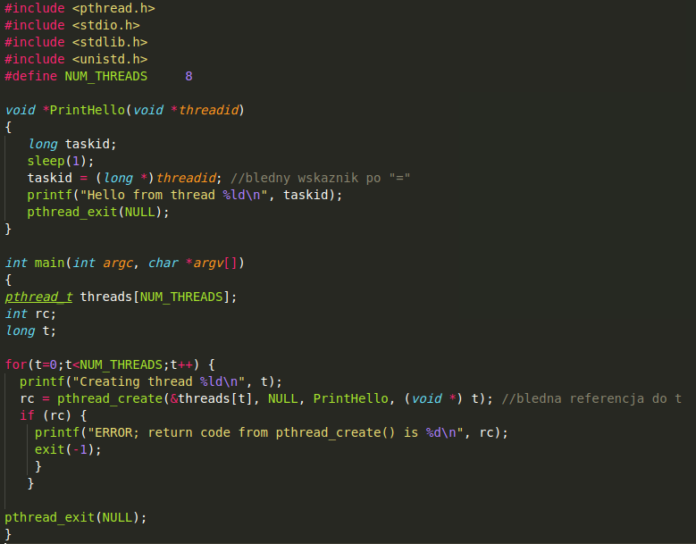

4.

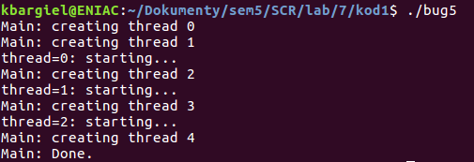
W programie brakuje funkcji – pthread_exit(NULL);zwalniającej zasoby, przez co mogą występować wycieki pamięci, a wątki mogą nie skończyć swojego działania przed zakończeniem programu. Po jej dodaniu na sam koniec głównego programu, bug5 dziala już poprawnie.

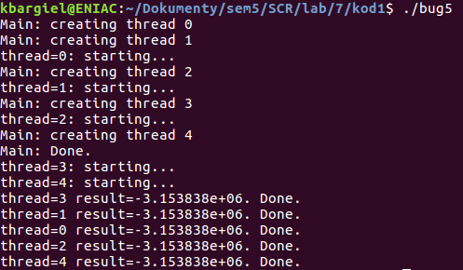

5.

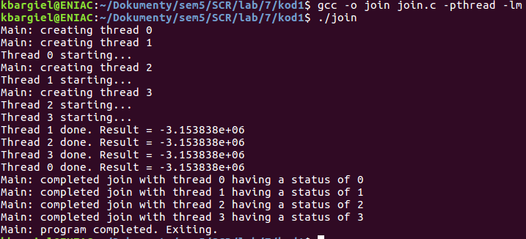
Zmodyfikowano program w poniższy sposób tak, aby każdy wątek zwracał inną wartość.

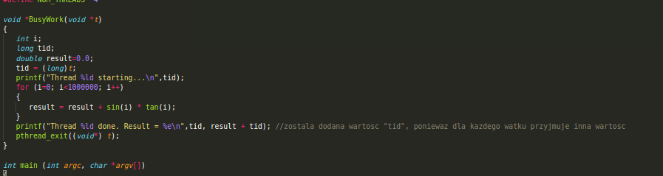
Modyfikacja zadziałała i zwracane wartości są różne, aczkolwiek teraz informacja związana z funkcją „pthread_join” niekiedy wyświetla się szybciej niż obliczana wartość zwracana przez wątek.

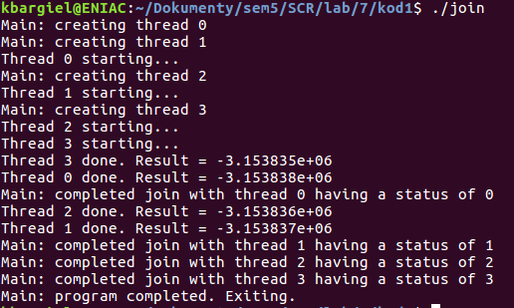

W porównaniu z programem join.c, program detached.c nie zawiera funkcji join. W drugim z programów nie zaszła taka konieczność, ponieważ zasoby są zwalniane po zakończeniu działania, a w pierwszym wątki oczekują na funkcję join, kiedy to dopiero mogą być zwolnione zasoby.
